“最美中铝人”申报表
姓 名 | 李文军 | 性 别 | 男 | 民族 | 汉族 | 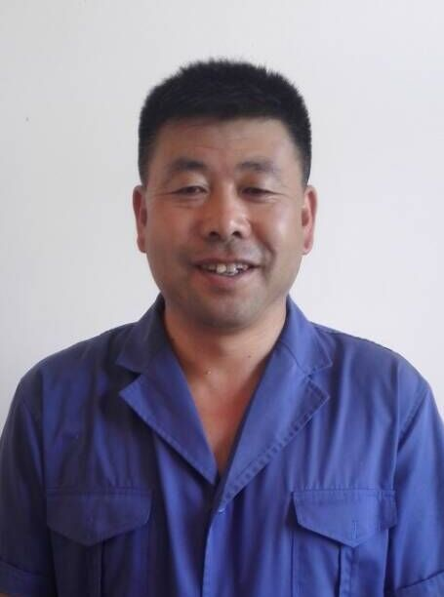
出生年月 | 1971.8 | 政治面貌 | 中共党员 | 学历 | 大专
技术等级 |  | 职 称 |  | 职务 | 副主任
联系电话 | 6935725 |  | 本单位工作时间 |  | 21年
工作单位 | 包头铝业电解四厂检修车间
申报项目 | 奉献之美
获奖  情况 | 多次荣获包铝先进个人、优秀共产党员称号
个人  工作  简历 | 1989.03—1993.12 呼伦贝尔消防支队服兵役  1994.05—2002.03 包铝电解二厂工艺车司机  2002.03—2008.07 包铝电解四厂工艺车队班长  2008.07—2014.05 包铝电解四厂工艺车队队长  2014.05至今 包铝电解四厂检修车间副主任
主要事迹(推荐材料)  小四仿宋，1500字以内，可另纸填写 | 包头铝业电解四厂检修车间副主任李文军，是一名退伍军人，他扶困助学，用爱托起贫困儿童上学梦想。  捐助贫困儿童，源于李文军女儿在《包头晚报》上，读到的一篇关于《薛猛的艰难上学路》的文章。双双残疾的父母、一贫如洗的家庭没有磨灭孩子渴求知识愿望。那孩子渴望而又无奈的目光，让小女孩的心很酸很疼。李文军陪着女儿专门去二十四倾地农村--距学校5公里的小薛猛的家实地看了看，当即决定长期捐助这个孤苦的孩子，圆他的上学梦。  五年来，为了让薛猛健康成长，李文军父女俩无论是在经济上，还是在孩子心理上，都给予了无私的帮助。学习用品、衣物、学费……看着小薛猛一天天开心快乐成长，父女俩原本沉重的心有了一丝亮色。  李文军无私捐助困难孩子的善举感染着工艺车队的其他员工。这个团结向上的集体不断地有人加入这个崇高的行列，刘洋、王宝成、宋立勋、姚祥普……队伍在不断扩大，由刚开始的几个人帮扶一名孩子，到目前的每人帮扶一名孩子。“我们只要稍微紧一紧，就可以多帮助那些贫困的孩子”、“望着他们渴望的眼神，就是铁石心肠也会被融化”……朴实无华的语言，道出的确是男儿的铁骨柔肠。“他们的善举，带给孩子们的不仅仅是爱心的凝聚，更是实现梦想的方舟。
公  示  情  况 | 该同志申报情况于2015年7月20日至7月25日进行了公示。  板块（企业）党群部门意见（盖章）  2015年7月30日
板块  （企业）  党  组  织  意  见 | 同意申报。  盖 章  2015年7月30日
注：1、请填报后，正反面打印表格。2、如为群体申报，只写工作单位一栏，并在地址栏中标注“先进群体申报”。

用爱托起梦想
——包头铝业电解四厂李文军事迹材料
他，一个外表刚硬，内心柔暖的退伍兵。
他，同样是扶危济困，扶困助学的男子汉。
他们，一群用爱托起贫困儿童上学梦想的大爱男人。
他们，就是以李文军为代表的电解四厂工艺车队的一群可爱，可敬又柔情似水的好男儿们。
在这个知识改变命运的时代，完成学业，考上理想的大学无疑是每个学子最大的愿望，更是每个家庭的希望。但是在我们身边，一群渴求知识的滋养，却因家庭贫困含泪离校的孩子总是拨动着善良人们的心弦。
捐助贫困儿童，源于李文军女儿在《包头晚报》上，读到的一篇关于《薛猛的艰难上学路》的文章。双双残疾的父母、一贫如洗的家庭没有磨灭孩子渴求知识愿望。那孩子渴望而又无奈的目光，让小女孩的心很酸很疼。李文军陪着女儿专门去二十四倾地农村--距学校5公里的小薛猛的家实地看了看，当即决定长期捐助这个孤苦的孩子，圆他的上学梦。
5年来，为了让薛猛健康成长，李文军父女俩无论是在经济上，还是在孩子心理上，都给予了无私的帮助。学习用品、衣物、学费……看着小薛猛一天天开心快乐成长，父女俩原本沉重的心有了一丝亮色。
爱，可以感染，也可以传递。李文军无私捐助困难孩子的善举感染着工艺车队的其他员工。这个团结向上的集体不断地有人加入这个崇高的行列，刘洋、王宝成、宋立勋、姚祥普……队伍在不断扩大，由刚开始的几个人帮扶一名孩子，到目前的每人帮扶一名孩子。“我们只要稍微紧一紧，就可以多帮助那些贫困的孩子”、“望着他们渴望的眼神，就是铁石心肠也会被融化”……朴实无华的语言，道出的确是男儿的铁骨柔肠。
“一个人可以一无所有，但不能没有梦想。追——梦，每个人都有，或大或小、或宏伟或平凡，而实现梦想则是每个人最大的幸福。”他们的善举，带给孩子们的不仅仅是爱心的凝聚，更是实现梦想的方舟。
俄国作家托尔斯泰说过：“在这个世界上，常被别人关心、爱护，就能学会用自己的爱心去关心爱护别人”。播撒爱心的种子，收获的必然是满园爱的芳华。是李文军和他的队友们的爱心让那些贫困失学的孩子重新走进学校，走入课堂，走到我们中间，感受到学校大家庭的温暖和社会的关怀，让他们敢于做梦、勇于追梦、努力圆梦，凝聚起推进民族复兴的中国力量。这样的种子，带来的必会是社会的正能量。
愿李文军们的善举能够带来更大的震撼，让更多人敢于做梦、勇于追梦、努力圆梦！

